**КОНТРОЛЬНО-ИЗМЕРИТЕЛЬНЫЕ МАТЕРИАЛЫ**

*(* адаптированная основная общеобразовательная программа

образования обучающихся с нарушением интеллекта, УО вариант 2)

**1 дополнительный класс**

Контрольно-измерительные материалы предназначены для  осуществления контроля знаний обучающихся с выраженной умственной отсталостью 1 дополнительного класса (2 вариант обучения).  Задания составлены в соответствии с программами учебных дисциплин, включая коррекционные курсы и занятия внеурочной деятельности.

Мониторинг предметных достижений обучающихся осуществляется в три этапа: входящий, промежуточный и итоговый контроль (сентябрь, декабрь, май соответственно).

Предлагаемые задания разделены на 2 уровня сложности в зависимости от степени выраженности нарушения интеллекта (2 уровень – более выраженное нарушение интеллекта, 1 уровень – менее выраженное нарушение интеллекта).

При оценке результативности обучения учитываются особенности психического, неврологического и соматического состояния каждого обучающегося. Выявление результативности обучения происходит в процессе выполнения перцептивных, речевых, предметных действий, графических работ и др. При предъявлении и выполнении всех видов заданий обучающимся может оказываться помощь: разъяснение, показ, дополнительные словесные, графические и жестовые инструкции; задания по подражанию, совместно распределенным действиям и др.

При оценке достижений обучающихся также учитывается степень их самостоятельности при выполнении заданий:

5 б - задание выполняет самостоятельно,

4 б - задание выполняет по инструкции (вербальной или невербальной),

3 б - выполняет задание по образцу,

2 б - задание выполняет с частичной физической помощью,

1 б - задание выполняет со значительной физической помощью,

0 б - задание  не выполняет

Полученные данные фиксируются в таблицах.

1.      Для оценки успешности выполнения заданий по каждому предмету и определения пробелов в знаниях обучающихся.

**Предмет** ____________________________________________________

|  |  |  |  |  |  |  |
| --- | --- | --- | --- | --- | --- | --- |
| Фамилия, имя ребенка | Номера заданий (*оценка* *в баллах*) | | | | | Общее количество баллов за все задания |
| 1 | 2 | 3 | 4 | …….. |
| 1………….  2………..  3………… |  |  |  |  |  |  |
| Итогов баллов (по видам заданий) |  |  |  |  |  |  |

2.      Для определения динамики усвоения знаний по предмету

|  |  |  |  |
| --- | --- | --- | --- |
| Фамилия, имя ребенка | Общее количество баллов | | |
| Входящий контроль | Промежуточный контроль | Итоговый контроль |
| 1………………  2……………….  3 ………………. |  |  |  |

Выявление представлений, умений и навыков обучающихся в каждой образовательной области создает основу для корректировки СИПР, конкретизации содержания дальнейшей коррекционно-развивающей работы. В случае затруднений в оценке сформированности действий, представлений в связи с отсутствием видимых изменений, обусловленных тяжестью имеющихся у ребенка нарушений, оценивается его эмоциональное состояние, другие возможные личностные результаты.

**РЕЧЬ И АЛЬТЕРНАТИВНАЯ КОММУНИКАЦИЯ**

*ВХОДЯЩИЙ КОНТРОЛЬ*

*Цель осуществления контроля:* определение начального уровня сформированности коммуникативных и речевых  навыков у обучающихся с выраженной умственной отсталостью.

*Сроки проведения контроля:* сентябрь.

*Форма проведения:* индивидуальная  практическая работа.

*Продолжительность выполнения задания*: зависит от индивидуальных возможностей обучающихся.

*Методические рекомендации к выполнению заданий:*

При предъявлении и выполнении всех видов заданий обучающимся может оказываться помощь: разъяснение, показ, дополнительные словесные, графические и жестовые инструкции; задания по подражанию, совместно распределенным действиям и др.

*Критерии оценки выполнения задания:*

5 б - задание выполняет самостоятельно,

4 б - задание выполняет по инструкции (вербальной или невербальной),

3 б - выполняет задание по образцу,

2 б - задание выполняет с частичной физической помощью,

1 б - задание выполняет со значительной физической помощью,

0 б - задание  не выполняет

*Задания:*

***2 уровень***

1. Назови  своё  имя.

2. Назови  имя  мамы, папы.

3.Чтение  русской  народной сказки «Колобок»

-Покажи на картинке бабку  и деда.

-Покажи Колобка,

-Покажи зайца, волка, медведя, лису.

4. Посмотри на картинку  это  собака. Полай  как собака.

    Посмотри на картинку  это  заяц. Попрыгай  как заяц.

    Посмотри на картинку это медведь. Походи как медведь.

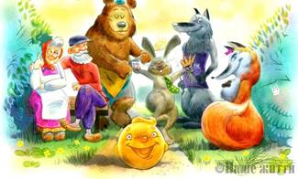

***1 уровень***

1. Назови  своё  имя.

2. Назови  имя  мамы, папы.

3.Чтение  русской  народной сказки «Колобок»

-Покажи на картинке бабку  и деда.

-Покажи Колобка,

-Покажи зайца, волка, медведя, лису.

-Кого  встретил Колобок сначала. Покажи (назови).

Кого встретил  Колобок потом (назови).

-Кто  съел Колобка?

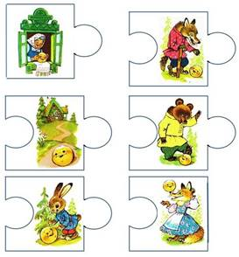

4. Посмотри на картинку  это  собака. Полай  как собака.

    Посмотри на картинку  это  заяц. Попрыгай  как заяц.

    Посмотри на картинку это медведь. Походи как медведь.

*ПРОМЕЖУТОЧНЫЙ  КОНТРОЛЬ*

*Цель осуществления контроля:* определение динамики формирования коммуникативных и речевых  навыков у обучающихся с выраженной умственной отсталостью за первое полугодие.

*Сроки проведения контроля:* декабрь.

*Форма проведения:* индивидуальная  практическая работа.

*Продолжительность выполнения задания*: зависит от индивидуальных возможностей обучающихся.

*Методические рекомендации к выполнению заданий:*

При предъявлении и выполнении всех видов заданий обучающимся может оказываться помощь: разъяснение, показ, дополнительные словесные, графические и жестовые инструкции; задания по подражанию, совместно распределенным действиям и др.

*Критерии оценки выполнения задания:*

5 б - задание выполняет самостоятельно,

4 б - задание выполняет по инструкции (вербальной или невербальной),

3 б - выполняет задание по образцу,

2 б - задание выполняет с частичной физической помощью,

1 б - задание выполняет со значительной физической помощью,

0 б - задание  не выполняет

*Задания:*

***2 уровень***

1.Назови  своё имя. Назови  имя  мамы, папы.

2.Назови имена  одноклассников. Покажи их.

3.Учитель читает сказку «Теремок».

 Покажи на картинке (назови) героев сказки.

Как лягушка квакает. Повтори.

Как пищит комар. Повтори.

Как мышка пищит. Повтори.

Как рычит волк. Повтори.

4.Подражание героем сказки «Теремок»

 Попрыгай как зайчик.

Полетай, как  комар.

Походи,  как медведь.

Попрыгай,  как  лягушка.

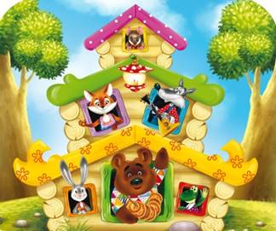

***1 уровень***

1.Назови  своё имя. Назови  имя  мамы, папы.

2.Назови имена  одноклассников. Покажи их.

3.Учитель читает сказку  «Теремок».

 Покажи на картинке (назови) героев сказки.

Как лягушка квакает. Повтори.

Как пищит комар. Повтори.

Как мышка пищит. Повтори.

Как рычит волк. Повтори.

4.Подражание героем сказки «Теремок»

 Попрыгай как зайчик.

Полетай, как  комар.

Походи,  как медведь.

Попрыгай,  как  лягушка.

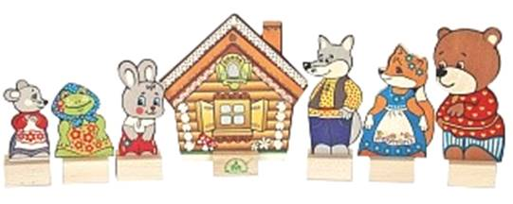

5. Посмотри на картинку

-волк  воет на  луну УУУУУ

-поезд приближается УУУУУ

Произнеси УУУУУ.



6. Посмотри на картинку

–девочка укачивает  куклу и поет ААААА

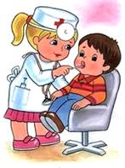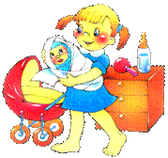

-врач  смотрит горло, а мальчик АААААА

Произнеси ААААА

*ИТОГОВЫЙ   КОНТРОЛЬ*

*Цель осуществления контроля:* определение динамики сформированности коммуникативных и речевых  навыков у обучающихся с выраженной умственной отсталостью по итогам учебного года.

*Сроки проведения контроля:* май.

*Форма проведения:* индивидуальная  практическая работа.

*Продолжительность выполнения задания*: зависит от индивидуальных возможностей обучающихся.

*Методические рекомендации к выполнению заданий:*

При предъявлении и выполнении всех видов заданий обучающимся может оказываться помощь: разъяснение, показ, дополнительные словесные, графические и жестовые инструкции; задания по подражанию, совместно распределенным действиям и др.

*Критерии оценки выполнения задания:*

5 б - задание выполняет самостоятельно,

4 б - задание выполняет по инструкции (вербальной или невербальной),

3 б - выполняет задание по образцу,

2 б - задание выполняет с частичной физической помощью,

1 б - задание выполняет со значительной физической помощью,

0 б - задание  не выполняет

*Задания:*

***2 уровень***

1.Назови  своё имя. Назови  имя  мамы, папы.

2.Назови имена  одноклассников. Покажи их.

3.Учитель читает  сказку  «Маша и  медведь» (работа с сюжетными картинками)

-Покажи (назови) на картинке героев сказки.

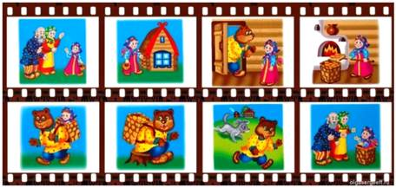

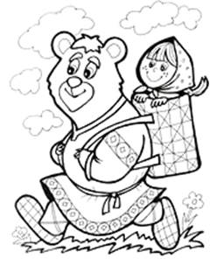4.Раскрась  герое сказки (на выбор: Маша, медведь).

***1 уровень***

1.Назови  своё имя. Назови  имя  мамы, папы.

2.Назови имена  одноклассников. Покажи их.

3.Чтение сказки «Маша и  медведь» (работа с сюжетными картинками)

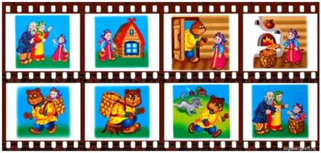

-Покажи (назови) на картинке героев сказки.

-Расставь картинки по порядку (в нужной последовательности)

4.Раскрась  герое сказки (на выбор: Маша, медведь).

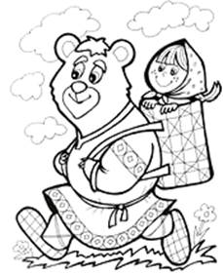

5. Посмотри на картинку

-волк  воет на  луну УУУУУ

-поезд приближается УУУУУ

Произнеси УУУУУ.

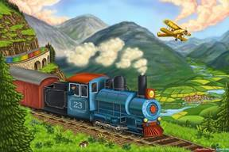

Найди на  картинке букву У и раскрась её

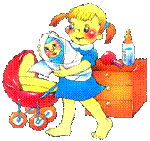

6. Посмотри на картинку

–девочка укачивает  куклу и поет ААААА

-врач  смотрит горло , а мальчик АААААА

Произнеси ААААА

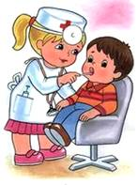

Найди на  картинке букву А и раскрась её

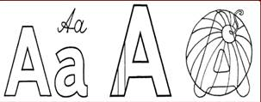

7. Посмотри на картинку

-ослик везёт повозку и кричит ИИИИИ

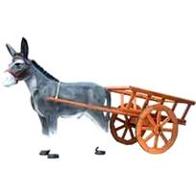

Произнеси ИИИИИ

Найди на  картинке букву И и раскрась её



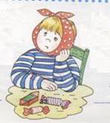8. Посмотри на картинку

-У  мальчика  болят  зубки   ООООО

Произнеси ООООО

Найди на  картинке букву О  и раскрась её



**МАТЕМАТИЧЕСКИЕ ПРЕДСТАВЛЕНИЯ**

*ВХОДЯЩИЙ КОНТРОЛЬ*

*Цель осуществления контроля:* определение начального уровня  сформированности элементарных математических представлений и умений у обучающихся с выраженной умственной отсталостью.

*Сроки проведения контроля:* сентябрь.

*Форма проведения:* индивидуальная  практическая работа.

*Продолжительность выполнения задания*: зависит от индивидуальных возможностей обучающихся.

*Методические рекомендации к выполнению заданий:*

При предъявлении и выполнении всех видов заданий обучающимся может оказываться помощь: разъяснение, показ, дополнительные словесные, графические и жестовые инструкции; задания по подражанию, совместно распределенным действиям и др.

*Критерии оценки выполнения задания:*

5 б - задание выполняет самостоятельно,

4 б - задание выполняет по инструкции (вербальной или невербальной),

3 б - выполняет задание по образцу,

2 б - задание выполняет с частичной физической помощью,

1 б - задание выполняет со значительной физической помощью,

0 б - задание  не выполняет

*Задания:*

***2 уровень***

1.Покажи (назови) на  картинке  круг,  квадрат, треугольник.



2.Покажи (назови) на картинке  мяч  красного  цвета, зеленого цвета, желтого

цвета, синего цвета.

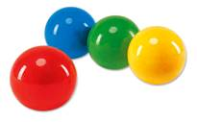

3.Покажи на картинке маленький и большой мячи.

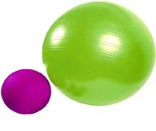

4.Покажи  на картинке  один мяч  и много  мячей.



5.Собери  пирамиду  (из 4-х колец)

***1 уровень***

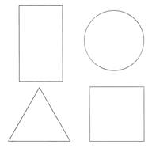1.Покажи (назови) на  картинке  круг,  квадрат, треугольник, прямоугольник

2.Покажи (назови) на картинке  предметы    красного  цвета, зеленого цвета, желтого  цвета, синего цвета, фиолетового цвета.



3.Покажи   на  картинке маленькие и большие   предметы.

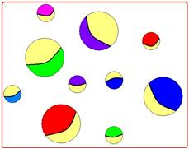

4.Покажи  на картинке  один мяч  и много  мячей.



5.Собери  матрешку  (из 3 штук)

*ПРОМЕЖУТОЧНЫЙ  КОНТРОЛЬ*

*Цель осуществления контроля:* определение динамики   формирования элементарных математических представлений и умений у обучающихся с выраженной умственной отсталостью.

*Сроки проведения контроля:* декабрь.

*Форма проведения:* индивидуальная  практическая работа.

*Продолжительность выполнения задания*: зависит от индивидуальных возможностей обучающихся.

*Методические рекомендации к выполнению заданий:*

При предъявлении и выполнении всех видов заданий обучающимся может оказываться помощь: разъяснение, показ, дополнительные словесные, графические и жестовые инструкции; задания по подражанию, совместно распределенным действиям и др.

*Критерии оценки выполнения задания:*

5 б - задание выполняет самостоятельно,

4 б - задание выполняет по инструкции (вербальной или невербальной),

3 б - выполняет задание по образцу,

2 б - задание выполняет с частичной физической помощью,

1 б - задание выполняет со значительной физической помощью,

0 б - задание  не выполняет

*Задания:*

***2 уровень***

1.Найди  на  картинке  круг и закрась его,

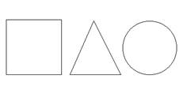

   -Найди  на  картинке   квадрат и закрась его,

   -Найди  на  картинке  треугольник  и  закрась его.

2.-Закрась  треугольник  желтым  цветом,

  - Закрась квадрат зеленым  цветом,

  -Закрась круг красным  цветом.



3.Посмотри на  картинку и закрась только  маленькие  мячи.

4.Закрась на картинке  корзину,  где  лежит  только  один  мяч.

5. Собери  пирамиду  (из 5-х колец)

***1 уровень***

1.-Найди  на  картинке  круг и закрась  по  его линиям,

   -Найди  на  картинке   квадрат и закрась его по  линиям ,

   -Найди  на  картинке  треугольник  и  закрась его  по линиям.

  - Найди  на  картинке  прямоугольник   и  закрась его  по линиям.

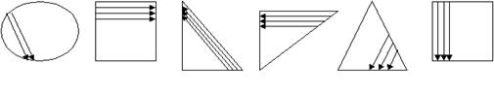

2.-Закрась  треугольник  желтым  цветом,

  - Закрась квадрат  зеленым  цветом,

  -Закрась круг красным  цветом.

   -Закрась прямоугольник фиолетовым  цветом.

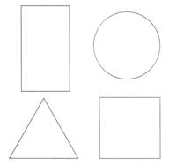

3.Посмотри на  картинку и закрась по  линиям  только  маленькие  мячи.

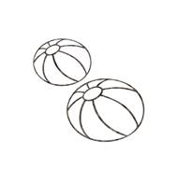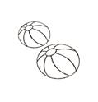

4.Закрась ту  картинку, где  много мячей.

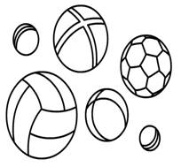                  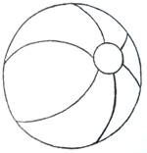

*ИТОГОВЫЙ  КОНТРОЛЬ*

*Цель осуществления контроля:* определение динамики  формирования элементарных математических представлений и умений у обучающихся с выраженной умственной отсталостью по итогам учебного года.

*Сроки проведения контроля:* май.

*Форма проведения:* индивидуальная  практическая работа.

*Продолжительность выполнения задания*: зависит от индивидуальных возможностей обучающихся.

*Методические рекомендации к выполнению заданий:*

При предъявлении и выполнении всех видов заданий обучающимся может оказываться помощь: разъяснение, показ, дополнительные словесные, графические и жестовые инструкции; задания по подражанию, совместно распределенным действиям и др.

*Критерии оценки выполнения задания:*

5 б - задание выполняет самостоятельно,

4 б - задание выполняет по инструкции (вербальной или невербальной),

3 б - выполняет задание по образцу,

2 б - задание выполняет с частичной физической помощью,

1 б - задание выполняет со значительной физической помощью,

0 б - задание  не выполняет

*Задания:*

***2 уровень***

1-.Выбери и  положи в корзину все треугольники,

    -Выбери и  положи в корзину все круги,

    Выбери и положи в корзину  все квадраты.

2. -Выбери и положи  треугольник  синего  цвета,

   --Выбери и положи  круг   красного  цвета,

---Выбери и положи  квадрат желтого цвета.

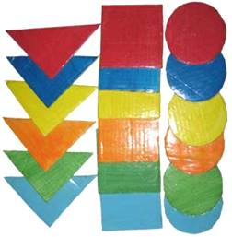

3.-Положи в корзину  маленький  мяч,

    -Положи в корзину  большой  мяч.

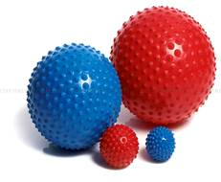4. Положи  в  корзину  только  один мяч,

  - Положи в корзину  много  мячей.

5. Собери  пирамиду  (из 7-х колец)

***1 уровень***

1-.Выбери и  положи в корзину все треугольники,

    -Выбери и  положи в корзину все круги,

    Выбери и положи в корзину  все квадраты.

    Выбери и положи в корзину  все прямоугольники.

2. -Выбери и положи  треугольник  синего  цвета,

   --Выбери и положи  круг   красного  цвета,

---Выбери и положи  квадрат желтого цвета.

---Выбери и положи  прямоугольник  синего  цвета.

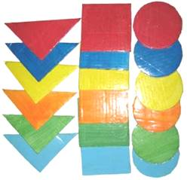

3.-Положи в корзину   только маленькие  кубики,

    -Положи в корзину  только  большие  кубики.

4. Положи  в  корзину  только  один кубик,

  - Положи в корзину  много  кубиков.

5. Собери  матрешку  (из 5 штук)

6.Посмотри, сколько лежит кубиков.

 -Посчитай. Три.

-Покажи на пальцах. Три.

-Покажи (назови) число три.

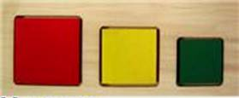

**ОКРУЖАЮЩИЙ ПРИРОДНЫЙ МИР**

*ВХОДЯЩИЙ КОНТРОЛЬ*

*Цель осуществления контроля:* определение начального уровня сформированности представлений о живой и неживой природе у обучающихся с выраженным нарушением интеллекта.

*Сроки проведения контроля:* сентябрь.

*Форма проведения:* индивидуальная  практическая работа.

*Продолжительность выполнения задания*: зависит от индивидуальных возможностей обучающихся.

*Методические рекомендации к выполнению заданий:*

При предъявлении и выполнении всех видов заданий обучающимся может оказываться помощь: разъяснение, показ, дополнительные словесные, графические и жестовые инструкции; задания по подражанию, совместно распределенным действиям и др.

*Критерии оценки выполнения задания:*

5 б - задание выполняет самостоятельно,

4 б - задание выполняет по инструкции (вербальной или невербальной),

3 б - выполняет задание по образцу,

2 б - задание выполняет с частичной физической помощью,

1 б - задание выполняет со значительной физической помощью,

0 б - задание  не выполняет

*Задания:*

***2 уровень***

1.Какое  сейчас  время   года, покажи (назови) на картинке.

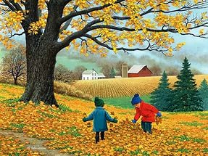

2.-Покажи на картинке капусту,

  - Покажи на картинке огурец,

   -Покажи на картинке морковь,



3. Покажи  на картинке  яблоко ,

  - Покажи на картинке  апельсин ,

   -Покажи на картинке грушу.

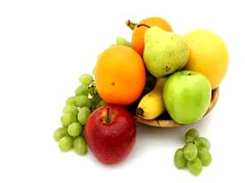

4.Покажи  на картинке  корову,

 - Покажи  на картинке лошадь,

  -Покажи  на картинке свинью.

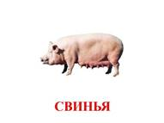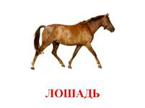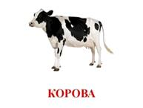

5.- Покажи  на картинке  медведя,

    -Покажи  на картинке  зайца,

    -Покажи  на картинке  лису.

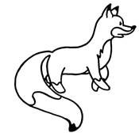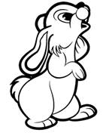

***1 уровень***

1.Какое  сейчас  время   года, покажи (назови) на картинке.

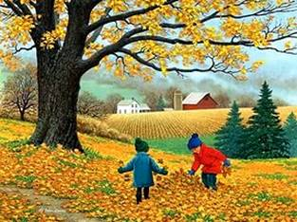

2.-Покажи и заштрихуй  на картинке капусту,

  - Покажи и заштрихуй  на картинке огурец,

   -Покажи и заштрихуй  на картинке морковь,

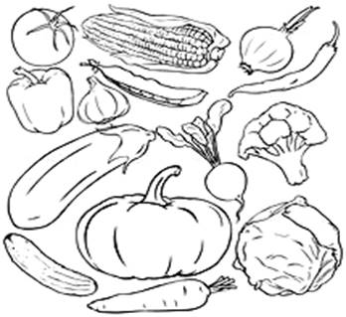

3. Покажи  на картинке и заштрихуй    яблоко ,

  - Покажи на картинке  и заштрихуй  апельсин ,

   -Покажи на картинке и заштрихуй  грушу.

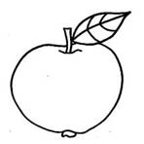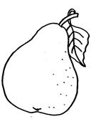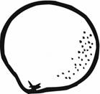

4.Покажи  на картинке и заштрихуй    корову,

 - Покажи  на картинке и заштрихуй  лошадь,

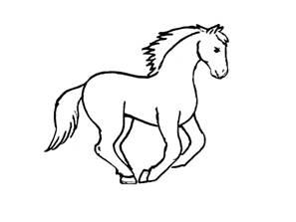  -Покажи  на картинке и заштрихуй  свинью.

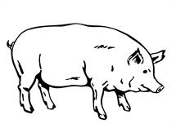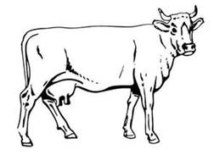

5.- Покажи  на картинке и заштрихуй  медведя,

    Покажи  на картинке  и заштрихуй  зайца,

  -Покажи  на картинке и заштрихуй  лису.

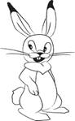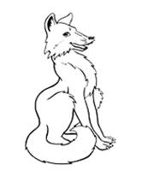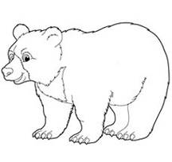

*ПРОМЕЖУТОЧНЫЙ  КОНТРОЛЬ*

*Цель осуществления контроля:* определение динамики формирования представлений о живой и неживой природе у обучающихся с выраженным нарушением интеллекта по итогам полугодия.

*Сроки проведения контроля:* декабрь.

*Форма проведения:* индивидуальная  практическая работа.

*Продолжительность выполнения задания*: зависит от индивидуальных возможностей обучающихся.

*Методические рекомендации к выполнению заданий:*

При предъявлении и выполнении всех видов заданий обучающимся может оказываться помощь: разъяснение, показ, дополнительные словесные, графические и жестовые инструкции; задания по подражанию, совместно распределенным действиям и др.

*Критерии оценки выполнения задания:*

5 б - задание выполняет самостоятельно,

4 б - задание выполняет по инструкции (вербальной или невербальной),

3 б - выполняет задание по образцу,

2 б - задание выполняет с частичной физической помощью,

1 б - задание выполняет со значительной физической помощью,

0 б - задание  не выполняет

*Задания:*

***2 уровень***

1.Какое  сейчас  время   года, покажи (назови) на картинке.

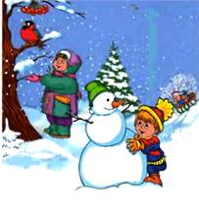

2.-Покажи на картинке картошку,

  - Покажи на картинке помидор,

   -Покажи на картинке редиску,

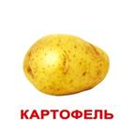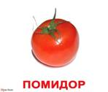

3. Покажи  на картинке  виноград,

  - Покажи на картинке  сливу,

   -Покажи на картинке мандарин

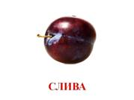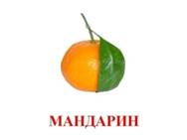

4.Покажи  на картинке  собаку,

 - Покажи  на картинке кошку,

  -Покажи  на картинке козу.

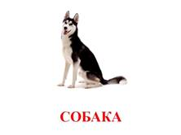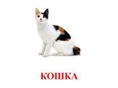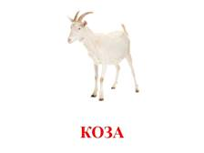

5.- Покажи  на картинке  волка,

    Покажи  на картинке  ежа,

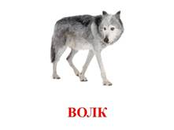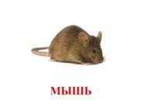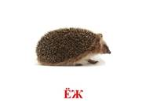  -Покажи  на картинке  мышь.

***1 уровень***

1.Какое  сейчас  время   года, покажи (назови) на картинке.

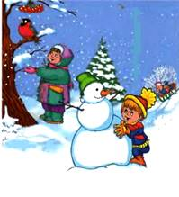

2.-Покажи на картинке и заштрихуй  картошку,

  - Покажи на картинке и заштрихуй   помидор,

   -Покажи на картинке и заштрихуй  редиску,

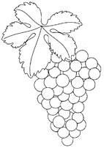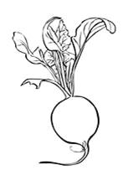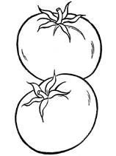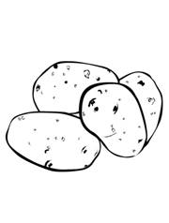

3. Покажи  на картинке и заштрихуй  виноград ,

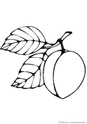  - Покажи на картинке  и заштрихуй  сливу ,

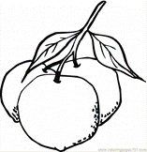   -Покажи на картинке и заштрихуй  мандарин.

4.Покажи  на картинке и заштрихуй    собаку,

 - Покажи  на картинке и заштрихуй  кошку,

  -Покажи  на картинке и заштрихуй  козу.

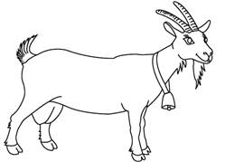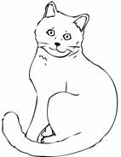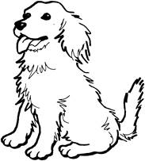

5.- Покажи  на картинке и заштрихуй    волка,

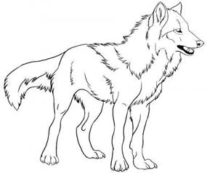    Покажи  на картинке и заштрихуй    ежа,

  -Покажи  на картинке и заштрихуй  мышь.

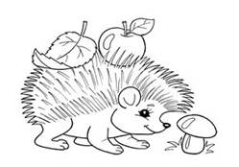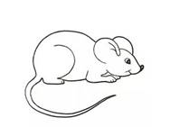

*ИТОГОВЫЙ  КОНТРОЛЬ*

*Цель осуществления контроля:* определение динамики формирования представлений о живой и неживой природе у обучающихся с выраженным нарушением интеллекта по итогам учебного года.

*Сроки проведения контроля:* май.

*Форма проведения:* индивидуальная  практическая работа.

*Продолжительность выполнения задания*: зависит от индивидуальных возможностей обучающихся.

*Методические рекомендации к выполнению заданий:*

При предъявлении и выполнении всех видов заданий обучающимся может оказываться помощь: разъяснение, показ, дополнительные словесные, графические и жестовые инструкции; задания по подражанию, совместно распределенным действиям и др.

*Критерии оценки выполнения задания:*

5 б - задание выполняет самостоятельно,

4 б - задание выполняет по инструкции (вербальной или невербальной),

3 б - выполняет задание по образцу,

2 б - задание выполняет с частичной физической помощью,

1 б - задание выполняет со значительной физической помощью,

0 б - задание  не выполняет

*Задания:*

***2 уровень***

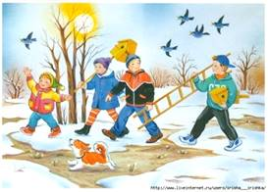1. Какое  сейчас  время   года, покажи (назови) на картинке.

2. Разложи по корзинам  фрукты и овощи.



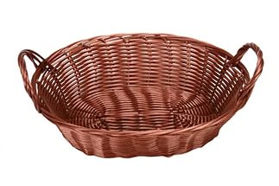



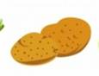

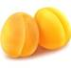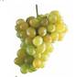

3. Покажи на картинке домашних животных.

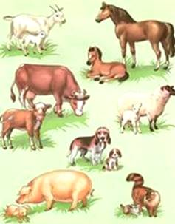

4.Покажи на картинке диких животных.

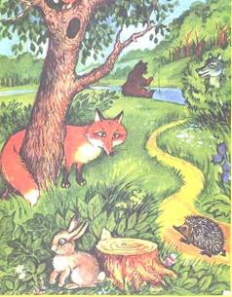

***1 уровень***

1. Какое  сейчас  время   года, покажи (назови) на картинке.

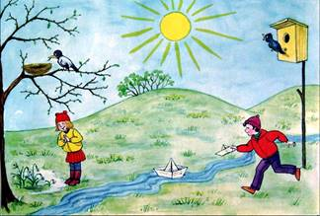

2. Разложи по корзинам  фрукты и овощи. Раскрась только овощи. Раскрась только фрукты.

    

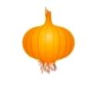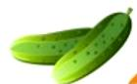

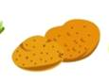

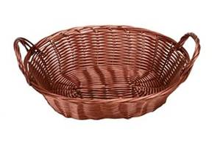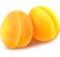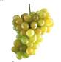

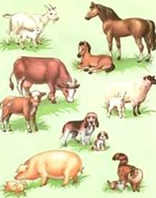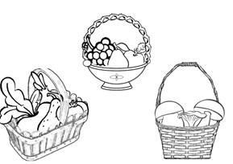

3. Покажи на картинке домашних животных. Обведи по точкам.

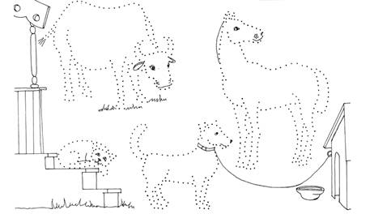

4.Покажи на картинке диких животных. Заштрихуй их.

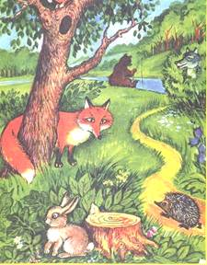

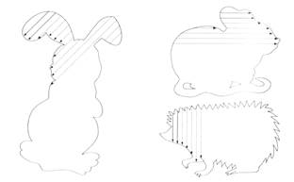

**ЧЕЛОВЕК**

*ВХОДЯЩИЙ КОНТРОЛЬ*

*Цель осуществления контроля:* определение начального уровня сформированности представлений о себе у обучающихся с выраженным нарушением интеллекта.

*Сроки проведения контроля:* сентябрь.

*Форма проведения:* индивидуальная  практическая работа.

*Продолжительность выполнения задания*: зависит от индивидуальных возможностей обучающихся.

*Методические рекомендации к выполнению заданий:*

При предъявлении и выполнении всех видов заданий обучающимся может оказываться помощь: разъяснение, показ, дополнительные словесные, графические и жестовые инструкции; задания по подражанию, совместно распределенным действиям и др.

*Критерии оценки выполнения задания:*

5 б - задание выполняет самостоятельно,

4 б - задание выполняет по инструкции (вербальной или невербальной),

3 б - выполняет задание по образцу,

2 б - задание выполняет с частичной физической помощью,

1 б - задание выполняет со значительной физической помощью,

0 б - задание  не выполняет

*Задания:*

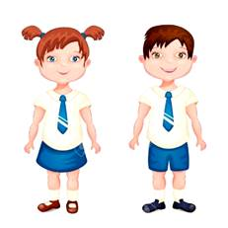***2 уровень***

1.Покажи на картинке  человека.

2.Покажи (назови) на картинке: голову, туловище, руки, ноги.

3. Покажи (назови) на картинке: части лица рот, нос, глаза, щеки.

4. Покажи (назови) на картинке   мальчика и девочку.

***1 уровень***

1.Покажи на картинке  человека. Раскрась картинку.

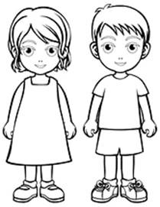

2.Покажи  (назови) на картинке: голову, туловище, руки, ноги.

3. Покажи (назови) на картинке: части лица рот, нос, глаза, щеки.

4. Покажи (назови) на картинке   мальчика и девочку. Раскрась картинку.

*ПРОМЕЖУТОЧНЫЙ  КОНТРОЛЬ*

*Цель осуществления контроля:* определение динамики формирования представлений о себе у обучающихся с выраженным нарушением интеллекта за первое полугодие.

*Сроки проведения контроля:* декабрь.

*Форма проведения:* индивидуальная  практическая работа.

*Продолжительность выполнения задания*: зависит от индивидуальных возможностей обучающихся.

*Методические рекомендации к выполнению заданий:*

При предъявлении и выполнении всех видов заданий обучающимся может оказываться помощь: разъяснение, показ, дополнительные словесные, графические и жестовые инструкции; задания по подражанию, совместно распределенным действиям и др.

*Критерии оценки выполнения задания:*

5 б - задание выполняет самостоятельно,

4 б - задание выполняет по инструкции (вербальной или невербальной),

3 б - выполняет задание по образцу,

2 б - задание выполняет с частичной физической помощью,

1 б - задание выполняет со значительной физической помощью,

0 б - задание  не выполняет

*Задания:*

***2 уровень***

https://im3-tub-ru.yandex.net/i?id=d7ff8a6c3d2168d04ca174966b7211ed&n=33&h=190&w=2701.Покажи (назови) на картинке средства личной гигиены: зубная щетка, мыло, зубная паста, полотенце.

2.-Вымой руки.

    Почисти зубы.

   -Вытри полотенцем руки, лицо.

 (практические задания)

3. Выдели и покажи (назови) на картинке только  продукты  питания.

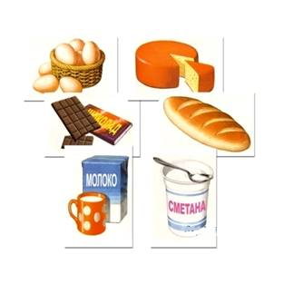

4.Дидактическая игра: Накорми куклу.

5. Зашнуруй ботинок.

***1 уровень***

1.Покажи (назови) на картинке средства личной гигиены: зуб. щетка, мыло, зуб. паста, полотенце.

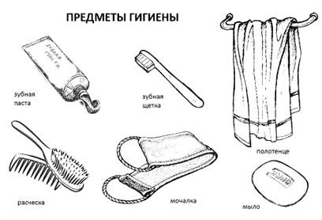

2.-Вымой руки.

    Почисти зубы.

   -Вытри полотенцем руки, лицо.

 (практические задания)

3. Выдели и покажи (назови) на картинке только  продукты  питания. Раскрась картинку.

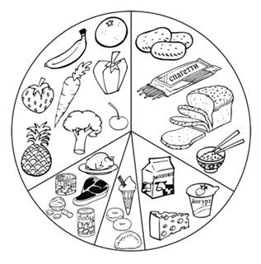

4.Дидактическая игра: Накорми куклу.

5. Собери бусы.

*ИТОГОВЫЙ  КОНТРОЛЬ*

*Цель осуществления контроля:* определение динамики формирования представлений о себе у обучающихся с выраженным нарушением интеллекта по итогам учебного года.

*Сроки проведения контроля:* май.

*Форма проведения:* индивидуальная  практическая работа.

*Продолжительность выполнения задания*: зависит от индивидуальных возможностей обучающихся.

*Методические рекомендации к выполнению заданий:*

При предъявлении и выполнении всех видов заданий обучающимся может оказываться помощь: разъяснение, показ, дополнительные словесные, графические и жестовые инструкции; задания по подражанию, совместно распределенным действиям и др.

*Критерии оценки выполнения задания:*

5 б - задание выполняет самостоятельно,

4 б - задание выполняет по инструкции (вербальной или невербальной),

3 б - выполняет задание по образцу,

2 б - задание выполняет с частичной физической помощью,

1 б - задание выполняет со значительной физической помощью,

https://im2-tub-ru.yandex.net/i?id=01267169be672f9f5c761d7d216fd47c&n=33&h=215&w=1770 б - задание  не выполняет

*Задания:*

***2 уровень***

https://fs.znanio.ru/8c0997/e3/d7/e8e4aced2af7913b65f21c6983b2a5ec33.jpg1.Покажи (назови)  на картинке  предметы  домашней одежды: халат, платье, тапки, спортивный костюм.

https://fs.znanio.ru/8c0997/b5/cd/c7de5244aa0c898c34c781c8ae6da6f80b.jpghttps://fs.znanio.ru/8c0997/4a/c7/a1c3343cf42537d8ef3ac6a1e4ea553f05.jpg2. Покажи (назови)  продукты питания: макароны, сыр, колбаса, хлеб, сок, яйца,  молоко, конфеты, печенье.

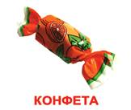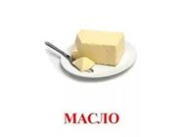    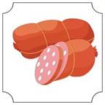

3.Сюжетно-ролевая  игра  «Семья».

Рассматривание иллюстраций с изображением семьи.  Беседа на тему «Моя семья: мама, папа, бабушка, дедушка, брат, сестра» Создание игровых ситуаций на тему «Моя семья» с помощью кукол.

***1 уровень***

https://im2-tub-ru.yandex.net/i?id=01267169be672f9f5c761d7d216fd47c&n=33&h=215&w=1771.Выдели и покажи (назови)  на картинке  предметы  домашней одежды: халат, платье, тапки, спортивный костюм. Раскрась картинку.

https://fs.znanio.ru/8c0997/b6/00/55edb54f486be56cbcf84ad7798a50b3a0.jpghttps://fs.znanio.ru/8c0997/ce/b6/7b2ae7feae287f3135d3cb5e8eeeec8a17.jpghttps://fs.znanio.ru/8c0997/69/26/5406db5f1bc45792bd9d0ec9fe90378555.jpg

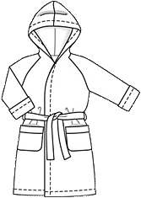

2. Выдели и покажи (назови)  продукты питания: макароны, сыр, колбаса, хлеб, сок, яйца,  молоко, конфеты, печенье. Раскрась картинку.

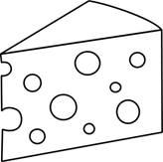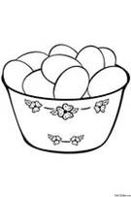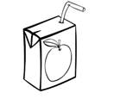

3.Сюжетно-ролевая  игра: Семья.

- Рассматривание иллюстраций с изображением семьи.

- Беседа на тему «Моя семья: мама, папа, бабушка, дедушка, брат, сестра»

- Рассматривание семейных фотографий.

- Совместно с детьми организовать фотовитрину из семейных фотографий.

фото с занятия- Создание игровых ситуаций на тему моя семья с помощью кукол и фото родителей

Излучает она свет,

От улыбки ямочка…

Никого дороже нет,

Чем родная…

Учащиеся: (показывают на картинке)   Мамочка.

Учитель: Молодцы, ребята, правильно!

(Выставляет на доску картинку с изображением мамы).

Беседа (опрос 2-3 детей):

- Как зовут твою маму?

Учащиеся: (показывают на фото) называет имя мамы.

Учитель: Замечательно! А теперь послушайте следующую загадку:

Угадайте, кто же это?

Добрый, сильный, ловкий, смелый.

Жду ответа я, ребята,

Молодцы! Конечно…

: Учащиеся  Папа.

- Как зовут твоего папу?

Учащиеся: (показывают на фото) называет имя папы.

**ОКРУЖАЮЩИЙ СОЦИАЛЬНЫЙ МИР**

*ВХОДЯЩИЙ КОНТРОЛЬ*

*Цель осуществления контроля:* определение начального уровня сформированности представлений о человеке и его социальном окружении у обучающихся с выраженной умственной отсталостью.

*Сроки проведения контроля:* сентябрь.

*Форма проведения:* индивидуальная  практическая работа.

*Продолжительность выполнения задания*: зависит от индивидуальных возможностей обучающихся.

*Методические рекомендации к выполнению заданий:*

При предъявлении и выполнении всех видов заданий обучающимся может оказываться помощь: разъяснение, показ, дополнительные словесные, графические и жестовые инструкции; задания по подражанию, совместно распределенным действиям и др.

*Критерии оценки выполнения задания:*

5 б - задание выполняет самостоятельно,

4 б - задание выполняет по инструкции (вербальной или невербальной),

3 б - выполняет задание по образцу,

2 б - задание выполняет с частичной физической помощью,

1 б - задание выполняет со значительной физической помощью,

0 б - задание  не выполняет

*Задания:*

***2 уровень***

1.Назови  своё  имя.

2.Покажи (назови) членов  семьи.

https://im2-tub-ru.yandex.net/i?id=238a764b1325cd2a789bfbc967d632be&n=33&h=215&w=3283.Покажи (назови) на картинке: троллейбус, автобус, машину.

http://img01.cp.aliimg.com/imgextra/i4/1843958485/T2Jo0OXiBeXXXXXXXX_!!1843958485.pnghttps://im3-tub-ru.yandex.net/i?id=cc31fe4f16ded3d0f3a1265e86be3575&n=33&h=215&w=330

4. Покажи (назови) на картинке: платье, брюки, куртку, шапку, ботинки.

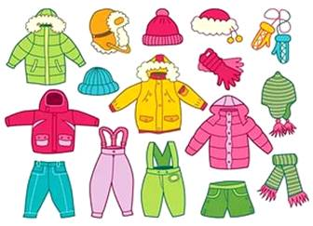

5. Покажи (назови) на картинке: чашку,  тарелку, ложку, чайник, кастрюлю.

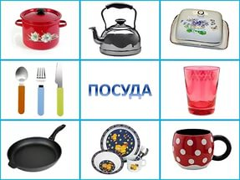

***1 уровень***

1.Назови  своё  имя.

2.Покажи (назови) членов  семьи.

http://i41.fastpic.ru/big/2012/0724/9e/45c4bf916a89fab96c2e04ecbde4fd9e.jpeg

3.Покажи ( назови) на картинке: троллейбус, автобус, машину. Раскрась.

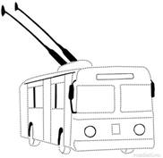   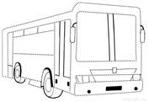     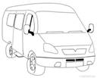

4. Покажи (назови) на картинке: платье, брюки, куртку, шапку, ботинки. Раскрась

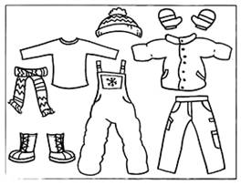

5. Покажи (назови) на картинке: чашку,  тарелку, ложку, чайник, кастрюлю. Раскрась

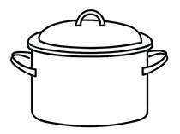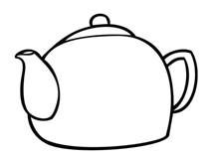

*ПРОМЕЖУТОЧНЫЙ  КОНТРОЛЬ*

*Цель осуществления контроля:* определение динамики формирования представлений о человеке и его социальном окружении у обучающихся с выраженной умственной отсталостью за первое полугодие.

*Сроки проведения контроля:* декабрь.

*Форма проведения:* индивидуальная  практическая работа.

*Продолжительность выполнения задания*: зависит от индивидуальных возможностей обучающихся.

*Методические рекомендации к выполнению заданий:*

При предъявлении и выполнении всех видов заданий обучающимся может оказываться помощь: разъяснение, показ, дополнительные словесные, графические и жестовые инструкции; задания по подражанию, совместно распределенным действиям и др.

*Критерии оценки выполнения задания:*

5 б - задание выполняет самостоятельно,

4 б - задание выполняет по инструкции (вербальной или невербальной),

3 б - выполняет задание по образцу,

2 б - задание выполняет с частичной физической помощью,

1 б - задание выполняет со значительной физической помощью,

0 б - задание  не выполняет

*Задания:*

***2 уровень***

1.Покажи  (назови) на картинке   школу  и школьников.

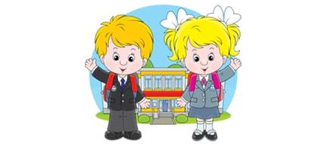

2. Покажи (назови) на картинке  школьные помещения: класс, столовую, библиотеку.

3.Покажи (назови) на картинке школьные принадлежности: цветные карандаши, альбом, тетрадь, портфель.

4.Покажи (назови) на картинке предметы  школьной мебели; парта, доска, шкаф.

***1 уровень***

1.Покажи  (назови) на картинке  школу  и школьников. Раскрась



2. Покажи (назови) на картинке  школьные помещения: класс, столовую, библиотеку. Раскрась

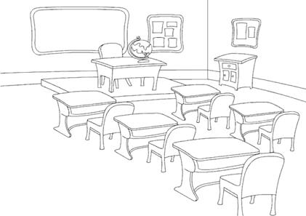

3.Покажи (назови) на картинке школьные принадлежности: цветные карандаши, альбом, тетрадь, портфель. Раскрась

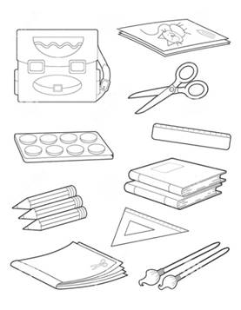

4.Покажи (назови) на картинке предметы  школьной мебели; парта, доска, шкаф. Раскрась

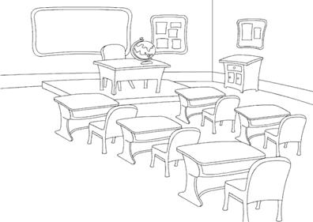

*ИТОГОВЫЙ  КОНТРОЛЬ*

*Цель осуществления контроля:* определение динамики формирования представлений о человеке и его социальном окружении у обучающихся с выраженной умственной отсталостью по итогам учебного года.

*Сроки проведения контроля:* май.

*Форма проведения:* индивидуальная  практическая работа.

*Продолжительность выполнения задания*: зависит от индивидуальных возможностей обучающихся.

*Методические рекомендации к выполнению заданий:*

При предъявлении и выполнении всех видов заданий обучающимся может оказываться помощь: разъяснение, показ, дополнительные словесные, графические и жестовые инструкции; задания по подражанию, совместно распределенным действиям и др.

*Критерии оценки выполнения задания:*

5 б - задание выполняет самостоятельно,

4 б - задание выполняет по инструкции (вербальной или невербальной),

3 б - выполняет задание по образцу,

2 б - задание выполняет с частичной физической помощью,

1 б - задание выполняет со значительной физической помощью,

0 б - задание  не выполняет

*Задания:*

http://ouint.pav.obr55.ru/files/2016/01/%D0%B4%D0%B5%D1%82%D0%B8-%D1%83%D1%87.jpg***2 уровень***

1.Покажи (назови) на картинке школьную одежду: пиджак, брюки, рубашка, юбка, сарафан.

2.Покажи (назови) предметы мебели: кровать, стол, стул, диван, кресло, шкаф.

https://fs.znanio.ru/8c0997/c1/1f/bfb3c2c25aac5d00af7de88c796a38a3fe.jpg

***1 уровень***

1.Покажи (назови) на картинке школьную одежду: пиджак, брюки, рубашка, юбка, сарафан. Раскрась

2. Раскрась символы твоего родного города Санкт-Петербурга.

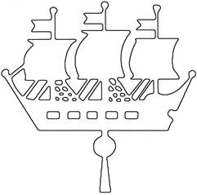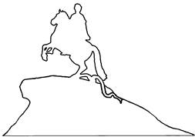

3.Покажи (назови) предметы мебели: стол, стул, диван, кресло, шкаф. Раскрась

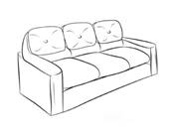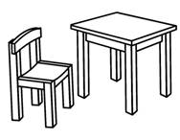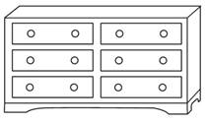

**НЕВЕРБАЛЬНОЕ ОБЩЕНИЕ**

*ВХОДЯЩИЙ КОНТРОЛЬ*

*Цель осуществления контроля:* определение начального уровня сформированности навыков невербальной коммуникации у обучающихся с выраженной умственной отсталостью.

*Сроки проведения контроля:* сентябрь.

*Форма проведения:* индивидуальная  практическая работа.

*Продолжительность выполнения задания*: зависит от индивидуальных возможностей обучающихся.

*Методические рекомендации к выполнению заданий:*

При предъявлении и выполнении всех видов заданий обучающимся может оказываться помощь: разъяснение, показ, дополнительные словесные, графические и жестовые инструкции; задания по подражанию, совместно распределенным действиям и др.

*Критерии оценки выполнения задания:*

5 б - задание выполняет самостоятельно,

4 б - задание выполняет по инструкции (вербальной или невербальной),

3 б - выполняет задание по образцу,

2 б - задание выполняет с частичной физической помощью,

1 б - задание выполняет со значительной физической помощью,

0 б - задание  не выполняет

*Задания:*

***2 уровень***

1.Посмотри на меня, повторяй за  мной (ребенок повторяет жест приветствия)

2.Посмотри на  меня, повторяй за мной (ребенок повторяет жест «дай» «на»)

3. Посмотри на меня, повторяй за  мной (ребенок повторяет жест прощания)

***1 уровень***

1.Посмотри на меня, повторяй за  мной (ребенок повторяет жест приветствия)

2.Посмотри на  меня, повторяй за мной (ребенок повторяет жест «дай»,»на»)

3. Посмотри на  меня, повторяй за мной (ребенок повторяет жест  «нельзя»)

4. Посмотри на  меня, повторяй за мной (ребенок повторяет жест «сядь», «встань», «иди сюда»)

5. Посмотри на меня, повторяй за  мной (ребенок повторяет жест прощания)

*ПРОМЕЖУТОЧНЫЙ  КОНТРОЛЬ*

*Цель осуществления контроля:* определение динамики формирования навыков невербальной коммуникации у обучающихся с выраженной умственной отсталостью за первое полугодие.

*Сроки проведения контроля:* декабрь.

*Форма проведения:* индивидуальная  практическая работа.

*Продолжительность выполнения задания*: зависит от индивидуальных возможностей обучающихся.

*Методические рекомендации к выполнению заданий:*

При предъявлении и выполнении всех видов заданий обучающимся может оказываться помощь: разъяснение, показ, дополнительные словесные, графические и жестовые инструкции; задания по подражанию, совместно распределенным действиям и др.

*Критерии оценки выполнения задания:*

5 б - задание выполняет самостоятельно,

4 б - задание выполняет по инструкции (вербальной или невербальной),

3 б - выполняет задание по образцу,

2 б - задание выполняет с частичной физической помощью,

1 б - задание выполняет со значительной физической помощью,

0 б - задание  не выполняет

*Задания:*

***2 уровень***

1.Посмотри на пиктограмму  и сделай то же (ребенок выполняет жест приветствия)

2.Посмотри на пиктограмму  и сделай то  же (ребенок выполняет жест «дай», «на»)

3. Посмотри на пиктограмму  и сделай то  же (ребенок повторяет жест прощания.)

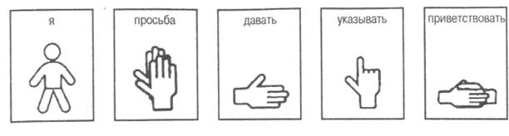

***1 уровень***

1.Посмотри на пиктограмму и сделай то  же (ребенок выполняет жест приветствия)

2.Посмотри на пиктограмму  и сделай то  же (ребенок выполняет жест «дай», «на»)

3. Посмотри на  пиктограмму  и сделай то  же (ребенок выполняет  жест  «нельзя»)

4. Посмотри на  пиктограмму  и сделай то  же (ребенок выполняет жест «сядь», «встань», «иди сюда»)

5. Посмотри на пиктограмму  и сделай то  же (ребенок повторяет жест прощания.)

http://stranniy.ru/health/neobuchaemij-rebenok-v-semee-i-obshestve-socializaciya-detej-s/29.jpg

*ИТОГОВЫЙ  КОНТРОЛЬ*

*Цель осуществления контроля:* определение динамики формирования навыков невербальной коммуникации у обучающихся с выраженной умственной отсталостью по итогам учебного года.

*Сроки проведения контроля:* май.

*Форма проведения:* индивидуальная  практическая работа.

*Продолжительность выполнения задания*:  зависит от индивидуальных возможностей обучающихся.

*Методические рекомендации к выполнению заданий:*

При предъявлении и выполнении всех видов заданий обучающимся может оказываться помощь: разъяснение, показ, дополнительные словесные, графические и жестовые инструкции; задания по подражанию, совместно распределенным действиям и др.

*Критерии оценки выполнения задания:*

5 б - задание выполняет самостоятельно,

4 б - задание выполняет по инструкции (вербальной или невербальной),

3 б - выполняет задание по образцу,

2 б - задание выполняет с частичной физической помощью,

1 б - задание выполняет со значительной физической помощью,

0 б - задание  не выполняет

*Задания:*

***2 уровень***

1.Посмотри на пиктограмму и сделай то  же (ребенок выполняет жест приветствия)

2. Посмотри на  пиктограмму и сделай то же (ребенок выполняет жест «нет», «встань», « прекратить»)

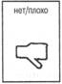     http://stranniy.ru/health/neobuchaemij-rebenok-v-semee-i-obshestve-socializaciya-detej-s/29.jpg

3. Посмотри на пиктограмму  и покажи (холодно, тепло, больше, меньше, громко).

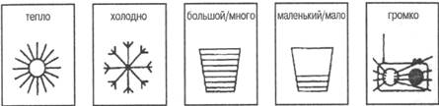

***1 уровень***

1.Посмотри на пиктограмму  и покажи пиктограмму (пить, отдыхать)

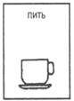 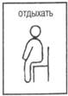

2.Посмотри на пиктограмму  и покажи пиктограмму (хлеб, мороженое, сладости)

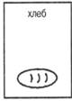   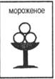  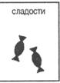

3. Посмотри на  пиктограмму  и покажи дом, стол

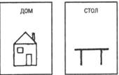

4. Посмотри на  пиктограмму  и покажи фрукты и овощи

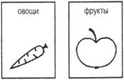

**АЛЬТЕРНАТИВНАЯ КОММУНИАЦИЯ**

*ВХОДЯЩИЙ КОНТРОЛЬ*

*Цель осуществления контроля:* определение начального уровня сформированности навыков альтернативной коммуникации у обучающихся с выраженной умственной отсталостью.

*Сроки проведения контроля:* сентябрь.

*Форма проведения:* индивидуальная  практическая работа.

*Продолжительность выполнения задания*:  зависит от индивидуальных возможностей обучающихся.

*Методические рекомендации к выполнению заданий:*

При предъявлении и выполнении всех видов заданий обучающимся может оказываться помощь: разъяснение, показ, дополнительные словесные, графические и жестовые инструкции; задания по подражанию, совместно распределенным действиям и др.

*Критерии оценки выполнения задания:*

5 б - задание выполняет самостоятельно,

4 б - задание выполняет по инструкции (вербальной или невербальной),

3 б - выполняет задание по образцу,

2 б - задание выполняет с частичной физической помощью,

1 б - задание выполняет со значительной физической помощью,

0 б - задание  не выполняет

*Задания:*

***2 уровень***

1. Назови  своё  имя.

2. Назови  имя  мамы, папы.

3.Учитель читает сказку  «Колобок

-Покажи на картинке бабку  и деда.

-Покажи Колобка,

-Покажи зайца, волка, медведя, лису.

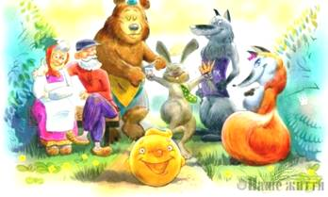

4. Посмотри на картинку  это  собака. Полай  как собака.

    Посмотри на картинку  это  заяц. Попрыгай  как заяц.

    Посмотри на картинку это медведь. Походи как медведь.

***1 уровень***

1. Назови  своё  имя.

2. Назови  имя  мамы, папы.

3.Учитель читает  сказку «Колобок»

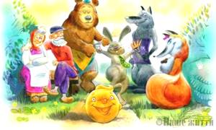

-Покажи на картинке бабку  и деда.

-Покажи Колобка,

-Покажи зайца, волка, медведя, лису.

-Кого  встретил Колобок сначала. Покажи (назови).

Кого встретил  Колобок потом (назови).

-Кто  съел Колобка?

4. Посмотри на картинку  это  волк. Как волк бегает

    Посмотри на картинку  это  заяц. Попрыгай  как заяц.

    Посмотри на картинку это медведь. Походи как медведь.

*ПРОМЕЖУТОЧНЫЙ  КОНТРОЛЬ*

*Цель осуществления контроля:* определение динамики формирования навыков альтернативной коммуникации у обучающихся с выраженной умственной отсталостью.

*Сроки проведения контроля:* декабрь.

*Форма проведения:* индивидуальная  практическая работа.

*Продолжительность выполнения задания*:  зависит от индивидуальных возможностей обучающихся.

*Методические рекомендации к выполнению заданий:*

При предъявлении и выполнении всех видов заданий обучающимся может оказываться помощь: разъяснение, показ, дополнительные словесные, графические и жестовые инструкции; задания по подражанию, совместно распределенным действиям и др.

*Критерии оценки выполнения задания:*

5 б - задание выполняет самостоятельно,

4 б - задание выполняет по инструкции (вербальной или невербальной),

3 б - выполняет задание по образцу,

2 б - задание выполняет с частичной физической помощью,

1 б - задание выполняет со значительной физической помощью,

0 б - задание  не выполняет

*Задания:*

***2 уровень***

1.Назови  своё имя. Назови  имя  мамы, папы.

2.Назови имена  одноклассников. Покажи их.

3.Учитель  читает сказку  «Теремок».

 Покажи на картинке (назови) героев сказки.

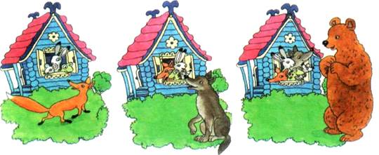

Как лягушка квакает. Повтори.

Как пищит комар. Повтори.

Как мышка пищит. Повтори.

4.Подражание героем сказки «Теремок»

 Попрыгай как зайчик.

Полетай, как  комар.

Походи,  как медведь.

Попрыгай,  как  лягушка.

***1 уровень***

1.Назови  своё имя. Назови  имя  мамы, папы.

2.Назови имена  одноклассников. Покажи их.

3.Учитель читает сказку  «Теремок».

 Покажи на картинке (назови) героев сказки.

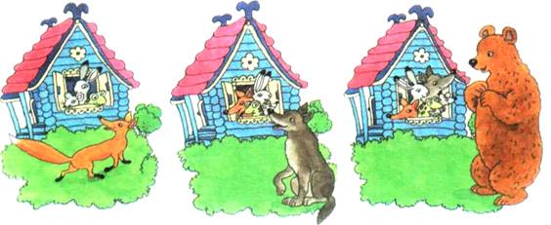

Покажи на картинке.

 Кто первый нашел теремок, а кто потом пришел.

4.Подражание героем сказки «Теремок»

 Попрыгай как зайчик.

Полетай, как  комар.

Походи,  как медведь.

Попрыгай,  как  лягушка.

*ИТОГОВЫЙ  КОНТРОЛЬ*

*Цель осуществления контроля:* определение динамики формирования навыков альтернативной коммуникации у обучающихся с выраженной умственной отсталостью по итогам учебного года.

*Сроки проведения контроля:* май.

*Форма проведения:* индивидуальная  практическая работа.

*Продолжительность выполнения задания*:  зависит от индивидуальных возможностей обучающихся.

*Методические рекомендации к выполнению заданий:*

При предъявлении и выполнении всех видов заданий обучающимся может оказываться помощь: разъяснение, показ, дополнительные словесные, графические и жестовые инструкции; задания по подражанию, совместно распределенным действиям и др.

*Критерии оценки выполнения задания:*

5 б - задание выполняет самостоятельно,

4 б - задание выполняет по инструкции (вербальной или невербальной),

3 б - выполняет задание по образцу,

2 б - задание выполняет с частичной физической помощью,

1 б - задание выполняет со значительной физической помощью,

0 б - задание  не выполняет

*Задания:*

***2 уровень***

1.Назови  своё имя. Назови  имя  мамы, папы.

2.Назови имена  одноклассников. Покажи их.

3.Учитель читает сказку  «Маша и  медведь» (работа с сюжетными картинками)

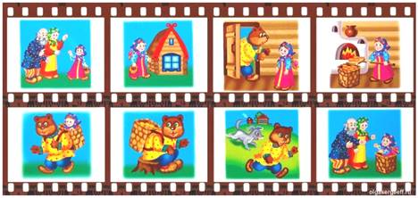

-Покажи (назови) на картинке героев сказки.

4.Раскрась  герое сказки (на выбор: Маша, медведь).

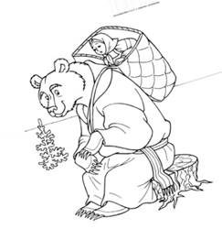

***1 уровень***

1.Назови  своё имя. Назови  имя  мамы, папы.

2.Назови имена  одноклассников. Покажи их.

3.Учитель читает сказку «Маша и  медведь» (работа с сюжетными картинками)

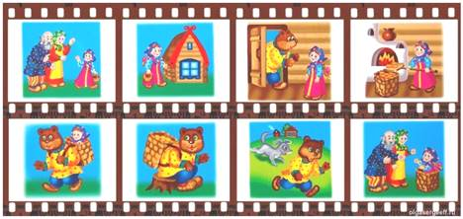

-Покажи (назови) на картинке героев сказки.

-Расставь картинки по порядку (в нужной последовательности)

4.Раскрась  герое сказки (на выбор: Маша, медведь).

https://im2-tub-ru.yandex.net/i?id=a1286678bcaffebdccd18733b2eb9b76&n=33&h=215&w=175

|  |  |  |  |
| --- | --- | --- | --- |
| Моторика  (двигательное развитие) | Мелкая моторика | Нанизывание бусин на нитку |  |
| Общение/коммуникация | Понимание речи | Откликается на обращение учителя |  |
| Продукция звука | Произносит свое имя |
| Альтернативные способы коммуникации (предметы, пиктограммы, жесты, поведение) | Показывает то, что хочет с помощью картинки |
| Познавательная деятельность | Элементарные математические представления | Покажи круг, квадрат, треугольник |  |
| Конструирование | Собери пирамидку |
| Графомоторные навыки | Обведи |
| Ориентировка  в собственном теле | Покажи лицо, руки, ноги |
| Ориентировка в пространстве | Покажи верх, низ |
| Реакция на музыку и ритмические звуки | Давай похлопаем под музыку |
| Игровая деятельность | Самостоятельная игра | Выбери игрушки и поиграй |  |
| Игра со взрослым | Давай соберем дом из кубиков |
| Игра с другими детьми | Соберите дом из кубиков |
| Эмоционально-волевая сфера | Эмоциональная лабильность | Наблюдение в процессе игры за ребенком |  |
| Агрессия, | Наблюдение в процессе игры за ребенком |
| страхи | Наблюдение в процессе игры за ребенком |
| Стереотипии | Наблюдение в процессе игры за ребенком |
| Внимание | произвольное непроизвольное, концентрация удержание, интерес | Наблюдение в процессе игры за ребенком и учет времени. |  |

**ИГРА И ИГРОКОРРЕКЦИЯ**

*ВХОДЯЩИЙ КОНТРОЛЬ*

*Цель осуществления контроля:* определение начального уровня сформированности элементарных игровых навыков у обучающихся с выраженным нарушением интеллекта.

*Сроки проведения контроля:* сентябрь.

*Форма проведения:* индивидуальная  практическая работа.

*Продолжительность выполнения задания*:  зависит от индивидуальных возможностей обучающихся.

*Методические рекомендации к выполнению заданий:*

При предъявлении и выполнении всех видов заданий обучающимся может оказываться помощь: разъяснение, показ, дополнительные словесные, графические и жестовые инструкции; задания по подражанию, совместно распределенным действиям и др.

*Критерии оценки выполнения задания:*

5 б - задание выполняет самостоятельно,

4 б - задание выполняет по инструкции (вербальной или невербальной),

3 б - выполняет задание по образцу,

2 б - задание выполняет с частичной физической помощью,

1 б - задание выполняет со значительной физической помощью,

0 б - задание  не выполняет

*Задания:*

***2 уровень***

1.Возьми музыкальный инструмент и сыграй на нём.

(барабан, треугольник, бубен, металлофон)

2.Дидактическая игра. «Лото. Одежда».

Учащимся раздают игровые карточки. Учитель вытаскивает из специального непрозрачного мешочка маленькую карточку, учащийся или учитель показывает

(называет) одежду, изображённую на карточке.

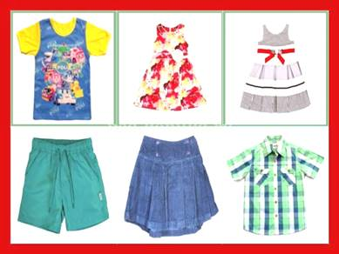

***1 уровень***

1.Возьми музыкальный инструмент и сыграй на нём.

(барабан, балалайка, колокольчик, маракасы)

2.Сюжетно-ролевая игра «Одень куклу на прогулку».

Материал: кукла Катя, предметы одежды для прогулки.

Учитель сообщает учащимся о том, что кукла Катя уже позавтракала и хочет гулять. Подводит учащихся к выводу: «Надо куклу одеть на прогулку». Далее педагог предлагает детям выбрать одежду для прогулки куклы Кати.

3.Дидактическая  игра «Лото. Время суток».

Учащимся раздают игровые карточки. Учитель вытаскивает из специального непрозрачного мешочка маленькую карточку, учащийся или учитель показывает (называет) время суток, изображённое на карточке.

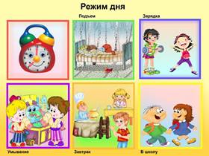

4. Сюжетно-ролевая игра  «Уложи куклу спать».

Материал: кукла Катя, кровать, постельные принадлежности.

Учитель. Ребята, кукла Катя собирается спать, но не может сама застелить кровать. Давайте поможем Кате приготовится ко сну.

*ПРОМЕЖУТОЧНЫЙ  КОНТРОЛЬ*

*Цель осуществления контроля:* определение динамики формирования элементарных игровых навыков у обучающихся с выраженным нарушением интеллекта.

*Сроки проведения контроля:* декабрь.

*Форма проведения:* индивидуальная  практическая работа.

*Продолжительность выполнения задания*:   зависит от индивидуальных возможностей обучающихся.

*Методические рекомендации к выполнению заданий:*

При предъявлении и выполнении всех видов заданий обучающимся может оказываться помощь: разъяснение, показ, дополнительные словесные, графические и жестовые инструкции; задания по подражанию, совместно распределенным действиям и др.

*Критерии оценки выполнения задания:*

5 б - задание выполняет самостоятельно,

4 б - задание выполняет по инструкции (вербальной или невербальной),

3 б - выполняет задание по образцу,

2 б - задание выполняет с частичной физической помощью,

1 б - задание выполняет со значительной физической помощью,

0 б - задание  не выполняет

*Задания:*

***2 уровень***

1.Собери домик для мишки (конструктор ЛЕГО)

2.Сюжетно-ролевая  игра «Уложи куклу спать».

Материал: кукла Катя, кровать, постельные принадлежности.

Учитель. Ребята, кукла Катя собирается спать, но не может сама застелить себе кровать. Давайте поможем Кате приготовится ко сну.

4. Посмотри на картинку и собери пазлы, как на картинке. Кто изображен на картинке.

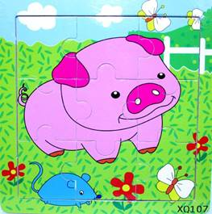

***1 уровень***

1.Собери гараж для мишки (конструктор ЛЕГО)

2.Будем водить хоровод.

-встаньте в круг;

-возьмите друг друга за руки;

-мы пойдем друг за другом по кругу.

-остановитесь;

-похлопаем в ладоши.

3.Сюжетно-ролевая игра « Угости куклу чаем».

Материал: кукла, чайная посуда.

Учитель: Ребята к нам в гости пришла кукла Катя, а гостей нужно угощать. Учитель побуждает учащихся угостить куклу чаем.

4. Посмотри на картинку и собери пазлы, как на картинке.

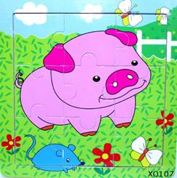

*ИТОГОВЫЙ  КОНТРОЛЬ*

*Цель осуществления контроля:* определение динамики формирования элементарных игровых навыков у обучающихся с выраженным нарушением интеллекта по итогам учебного года.

*Сроки проведения контроля:* май.

*Форма проведения:* индивидуальная  практическая работа.

*Продолжительность выполнения задания*:    зависит от индивидуальных возможностей обучающихся.

*Методические рекомендации к выполнению заданий:*

При предъявлении и выполнении всех видов заданий обучающимся может оказываться помощь: разъяснение, показ, дополнительные словесные, графические и жестовые инструкции; задания по подражанию, совместно распределенным действиям и др.

*Критерии оценки выполнения задания:*

5 б - задание выполняет самостоятельно,

4 б - задание выполняет по инструкции (вербальной или невербальной),

3 б - выполняет задание по образцу,

2 б - задание выполняет с частичной физической помощью,

1 б - задание выполняет со значительной физической помощью,

0 б - задание  не выполняет

*Задания:*

***2 уровень***

https://fs.znanio.ru/8c0997/7d/35/efa5c6aa15e921328b01b101d9b230d8a9.jpg1 Беседа на тему: «На чем люди ездят»

2. Рассматривание альбома «Транспорт моего города»

Какой  транспорт ты  видел на дороге, когда  едешь в школу.

На  каком  транспорте  ты  едешь  в школу?

3. Наблюдение за трудом шофера, который привозит продукты в школу.

4.Сюжетно-ролевая игра «Автобус»

Учитель:

Вот мы в автобусе сидим, (покачиваемся на стульчике).

И сидим, и сидим.

Колёса закружились (выполняем круговые движения руками впереди от себя).

Вот так вот, вот так вот.

Вперёд мы покатились

Вот так вот!

5.Сюжетно-ролевая игра:  «Угости куклу чаем».

Материал: кукла, чайная посуда.

Учитель: Ребята к нам в гости пришла кукла Катя, а гостей нужно угощать. Учитель побуждает учащихся угостить куклу чаем.

***1 уровень***

1.Подвижная игра «Шофер»

Учитель: Ребята, а кто управляет машиной? (водитель, шофёр). Сейчас мы с вами тоже станем шофёрами и поиграем в игру «Мы – шофёры».

Едем, едем на машине (имитация движения рулём).

Нажимаем на педаль (ногу согнуть в колене, вытянуть).

Газ включаем, выключаем (воображаемый рычаг повернуть рукой к себе, от себя). Смотрим пристально мы вдаль (ладонь ко лбу).

«Дворники» считают капли (руки, согнутые в локтях, наклоняют вправо-влево). Вправо, влево. Чистота!

Волосы ерошит ветер (треплют волосы).

Мы – шофёры хоть куда! (показывают большой палец).

2.Построй гараж для машины «скорой помощи» (конструктор ЛЕГО).

3. Сюжетно-ролевая игра «Кукла заболела»

Хлопать куколка умеет, своих ручек не жалеет.

Вот так, вот так, своих ручек не жалеет.

Топать куколка умеет, своих ножек не жалеет.

Вот так, вот так, своих ножек не жалеет.

Кукла пляшет: раз-два! Бьёт в ладоши: раз-два!

«Ой! - воскликнула Катюшка, - разболелась голова!»

Учитель: Ой-ой-ой! Что-то случилось с нашей Катей – не играет, песенки не поёт, не танцует. Наверное, она заболела. Может у неё голова болит, а может животик, а может у неё поднялась температура? Подскажите, ребята, как мы ей можем помочь, что нужно сделать, чтобы Катя выздоровела?

Учитель подводит детей к выводу, что нужно вызвать врача.

4. Дидактическая  игра «Профессия»

Учитель раздает детям карточки с изображением представителей различных профессий. Затем он демонстрирует предметные картинки с изображением объекта их деятельности, при этом задавая вопросы:

«Кто строит дома?»;

«Кто шьет платья?»,

«Кто продает молоко?» и т.д.

Учащиеся показывают карточки с изображением деятельности людей различных профессий.

